Тема: «Форматирование рисунка»
Цели урока:
образовательные: систематизировать и закрепить изученный материал по теме «Работа с компьютерной графикой (форматирование рисунка)», научить применять полученные знания на практике; изучить на практике панель инструментов в графическом редакторе Visio, научить самостоятельно работать с панелью инструментов в Visio.
развивающие: способствовать развитию памяти, внимания, творческих способностей студентов; смекалки; любознательности; развитие компьютерной грамотности;
воспитательные: способствовать воспитанию целеустремленности, умению работать самостоятельно; воспитывать культуры общения на занятии.
Тип урока: комбинированное занятие.
Вид урока: практическая работа.
Программно-дидактическое обеспечение: ПК, система мультимедиа, MS Office, графический редактор Paint, дидактический раздаточный материал.
Формы и методы обучения: словесный, наглядный, практический, проблемный – фронтальный опрос, индивидуальная работа – работа на компьютере.
План урока.
- Организационный момент.
- Актуализация опорных знаний.
- Практическая работа.
- Рефлексия.
- Подведение итогов.
- Домашнее задание.
Ход урока
      - Организационный момент: проверка учащихся, постановка темы и целей занятия.

      - Актуализация опорных знаний.
- Тест по теме: «Компьютерная графика».
- Фронтальный опрос:
- Три вида графики.
- Плюсы и минусы растровой графики.
- Плюсы и минусы векторной графики.
- Что происходит с качеством изображения при масштабировании в разных видах графики?
- Примеры растровых редакторов.
- Примеры векторных редакторов.

- Практическая работа. (приложение 1)

Цель работы: получить практические навыки форматирования рисунка, навыки рисования с помощью панели инструментов.
Ход работы
  - Индивидуальное выполнение заданий на ЭВМ.
  - Отчет в тетради (тема, цель практической работы, ответ на вопрос).
- Рефлексия.
      - Закончите предложения:
    - Графическим редактором называется программа, предназначенная для…
    - Минимальным объектом, используемым в графическом редакторе, является…
    - С помощью графического редактора можно…
    - Paint – это ……. редактор.
    - Word – это текстовый редактор, со встроенным …… редактором.
    - Visio – это …..редактор.

      - Уходя с занятия, поставьте плюсик возле человечка, который выражает ваше настроение.

- Подведение итогов. Оценить работу группы и назвать студентов, отличившихся на занятии. Выставление зачетов.

- Домашнее задание.
      - Повторение теоретического материала.
      - Подготовить сообщение: «Программы для создания презентаций».

Приложение 1
Практическая работа «Форматирование рисунка»

Цель: получить практические навыки форматирования рисунка, навыки рисования с помощью панели инструментов.
ПОРЯДОК РАБОТЫ
Задание 1.
- Используя возможности графического редактора Paint, нарисуйте робота.
- Выделите робота: Изображение – Выделить – Прямоугольная область. Cкопируйте его, затем вставьте робота 6 раз и разместите вставленных роботов на рабочем поле.
- Выделите первого робота. Увеличьте робота в 2 раза, выполнив команды: Изображение – Изменить размер – По горизонтали – 200.
- Выделите второго робота. Уменьшите робота в 2 раза, выполнив команды: Изображение – Изменить размер – По горизонтали – 50.
- Выделите третьего робота. Наклоните робота по горизонтали на 45⁰, выполнив команды: Изображение – Изменить размер – Наклон по горизонтали - 45⁰.
- Выделите четвертого робота. Наклоните робота по вертикали на 75⁰, выполнив команды: Изображение – Изменить размер – Наклон по вертикали - 75⁰.
- Выделите пятого робота. Отразите робота сверху вниз, выполнив команды: Изображение – Повернуть – Отразить по вертикали.
- Выделите шестого робота. Поверните робота на 90⁰, выполнив команды: Изображение – Повернуть – Повернуть на 90 градусов вправо.
- Последнего робота оставьте без изменений.
- Сохранить в своей папке под именем Ris_1.

Задание 2.
- С помощью растрового графического редактора Paint составить собственную визитную карточку.
Визитка должна содержать:

- фамилию, имя, отчество;
- домашний адрес;
- домашний телефон;
- полное название учебного заведения;
- название отделения;
- дату рождения;
- изображение знака зодиака;
- любимое изречение, пословицу, поговорку или девиз.

При создании визитной карточки необходимо использовать следующие средства растрового графического редактора:

- прямоугольник;
- круг;
- заливку замкнутых областей;
- распылитель;

- текст на визитной карточке должен быть составлен с использованием не менее трех шрифтов различного размера (например, кегли 10, 14 и 18).
- Сохранить в своей папке под именем Ris_2.
Задание 3. Создать рисунок по образцу, используя графические средства редактора MS Word (автофигуры). Сохранить документ в своей папке под именем Ris _3.doc.
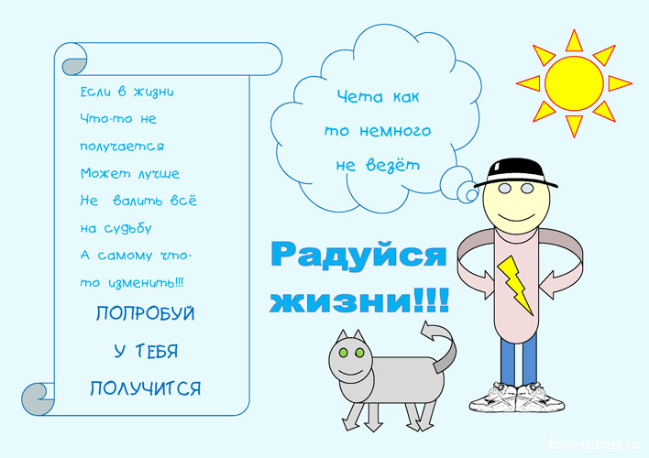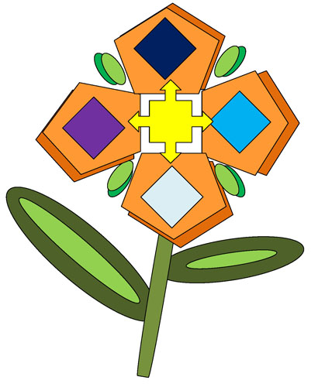
Задание 4. Создание блок-схемы (решение квадратного уравнения) с помощью графического редактора Visio.

- Создадим новый документ, при этом используем набор готовых фигур. Для этого необходимо выполнить действие, показанное на рисунке. |  | 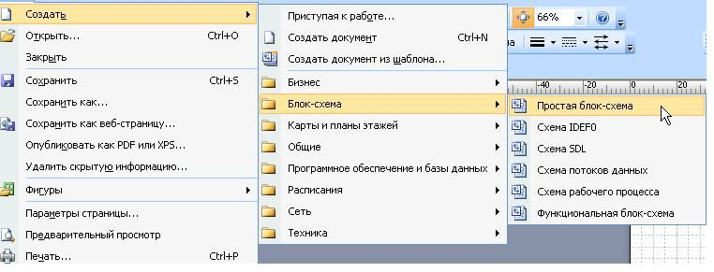
- Слева вы увидите готовые фигуры (вкладка-палитра "фигуры простой блок-схемы"), перетаскивая которые (удерживая левую кнопку мыши), вы сможете начать составлять блок-схему:  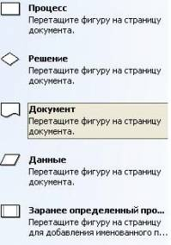 |  |  | 3) Перенесем основные фигуры на чистый лист и подпишем их, так как показано на рисунке. Для вывода результата используем фигуру документ, которая не была обозначена выше. Для подписи необходимо щелкнуть два раза кнопкой мыши по соответствующему блоку. Допускается использование символов, формул.  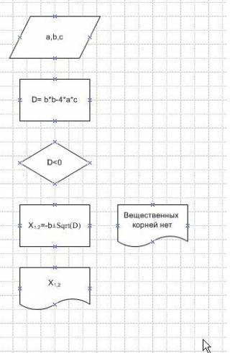
4) Далее соединим полученные блоки при помощи стрелок. Для этого выберем в рисовании линию, толщину линии и тип стрелки (однонаправленная).  Соединяем блоки сверху вниз. | 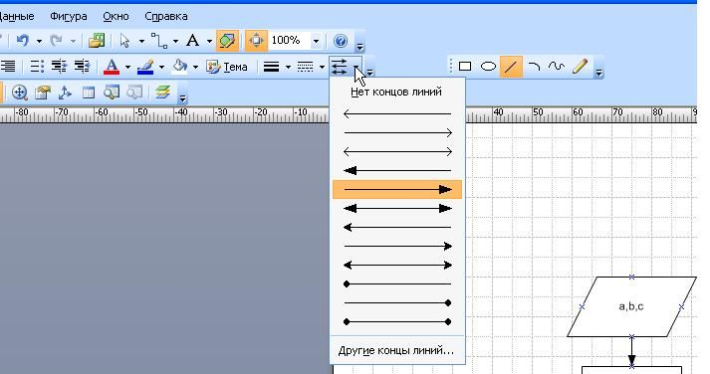

Так как нам необходимо начинать и заканчивать алгоритм специальной фигурой - нарисуем ее с помощью овала, который выберем в палитре рядом с линией. Для редакции, перетаскивания фигур и других действий необходимо выбрать стрелку - указатель.

В итоге получим:  5) Сохранить в своей папке под именем Ris_4. | 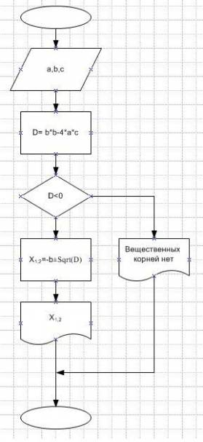
Задание 5. Используя возможности графического редактора Visio, постройте блок-схемы по образцу:
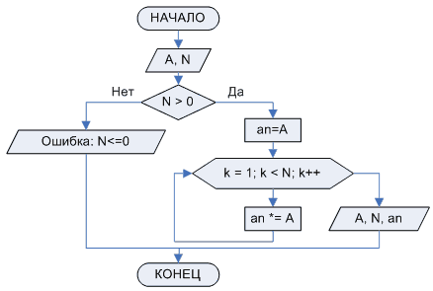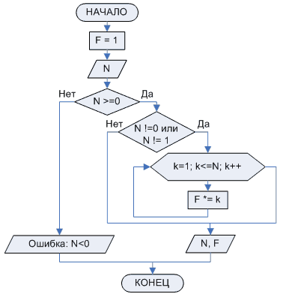

Сохранить файл в своей папке под именем Ris_5.
Записать в тетрадь ответ на вопрос: к какому виду графических редакторов (растровым, векторным) относится MS Visio.

